COMMUNIQUÉ DE PRESSE

PRÉSENTATION DES TROPHÉES DES RÉSERVES DE BIOSPHÈRE françaises 2018
UNESCO, 30 novembre 2018 de 10h00 à 13h00

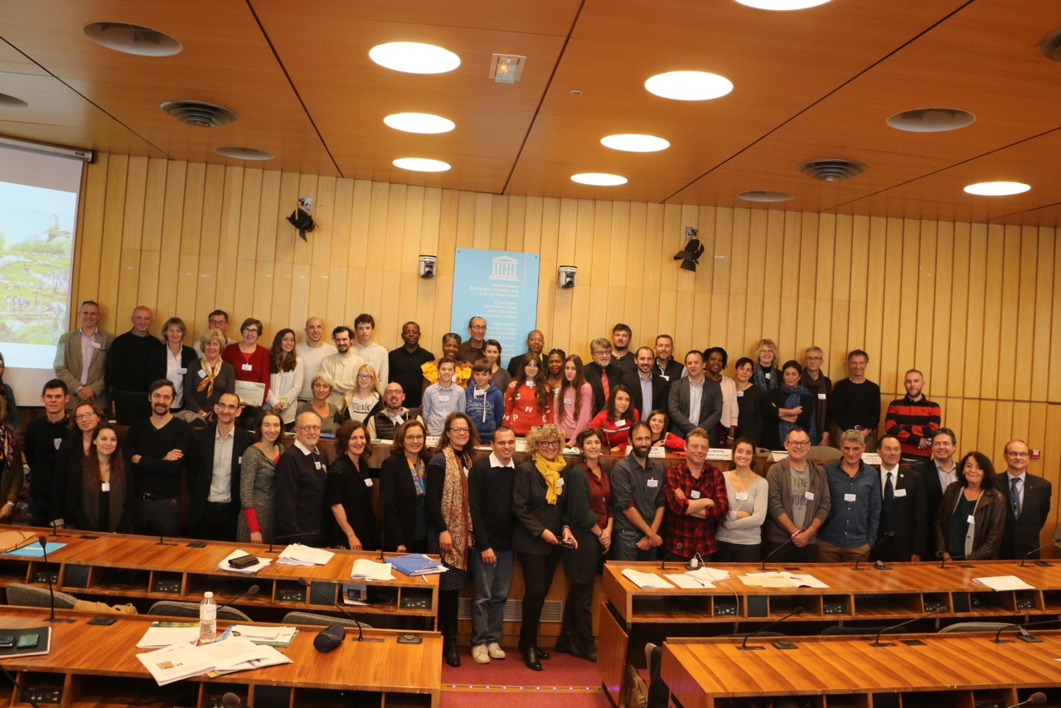

Pour la cinquième année consécutive, les lauréats des trophées des Réserves de biosphère ont été accueillis à l’UNESCO. Les trophées récompensent des initiatives originales dans le domaine du développement durable, menées par des acteurs des Réserves de biosphère, dans le cadre d’un concours. Ils encouragent leur engagement en faveur d’une gestion durable des ressources naturelles, de la biodiversité, de la lutte contre les changements climatiques et plus généralement du développement durable.
Cette année, ce sont 10 Réserves de biosphère françaises : marais Audomarois, Cévennes, bassin de la Dordogne, Fontainebleau & Gâtinais, gorges du Gardon, archipel de Guadeloupe, îles et mer d’Iroise, Luberon Lure, Mont Viso et Mont Ventoux qui ont organisé des trophées sur leur territoire, et récompensé 24 lauréats.
Cette année également, des trophées « transfrontaliers » ont été organisés conjointement en Italie et en France dans la Réserve de biosphère transfrontière du Mont Viso.

Une présentation des lauréats des trophées était organisée à l’Unesco à l’invitation de Monsieur Miguel Clüsener-Godt, Directeur de la division des sciences écologiques et de la terre, Secrétaire du Programme MAB, et de Didier Babin, Président de MAB France. Elle a réuni une centaine de participants, lauréats des trophées accompagnés des coordinateurs des Réserves de biosphère organisatrices.
Pour la première année également, nous avons accueillis les lauréats du concours des Capitales Françaises de la Biodiversité 2018, présentés par Monsieur Gilles Lecuir, de l’Agence régionale de la biodiversité en Île de France : Monsieur Gérard Rouquette, maire de Saint Privat de Vallongue, élu Meilleur village et situé dans la Réserve de biosphère des Cévennes, et deux représentants de la commune de Morne à l’Eau, élue Meilleure petite ville, située dans la Réserve de biosphère de l’archipel de Guadeloupe, Madame Linda Docan et Monsieur Aurel Mirre.

Tous se sont réunis autour d’un buffet convivial mettant à l’honneur des produits de leurs territoires.

Les Réserves de biosphère sont des sites reconnus par l’UNESCO dans le cadre du programme MAB (l’Homme et la Biosphère). Chaque Réserve de biosphère a pour vocation de devenir un modèle de développement durable à l’échelle régionale, en favorisant la prise en considération des relations entre l’homme et l’environnement par les acteurs locaux, dans leurs différents domaines d’activité. Elles contribuent ainsi à la mise en œuvre des Objectifs du Développement Durable des Nations Unies « pour éradiquer la pauvreté, protéger la planète et faire en sorte que tous les êtres humains vivent dans la paix et la prospérité ». En 2018, les Réserves de biosphère constituent un réseau mondial de 686 sites dans 122 pays, dont 14 en France.

Contact presse : www.mab-France.org

